Систематика животных

Вариант 3

Задание 1.

Рассмотрите изображения животных. В таблице подпишите их названия и среду обитания взрослого организма.

|  |  |  |  |
| --- | --- | --- | --- |
|  | 1 | 2 | 3 |
| Название | 1 | 2 | 3 |
| Среда обитания | 1 | 2 | 3 |

Задание 2. Рассмотрите схему, отражающую развитие животного мира Земли.

Определите систематическое положение предложенных животных.

В таблице укажите цифры

 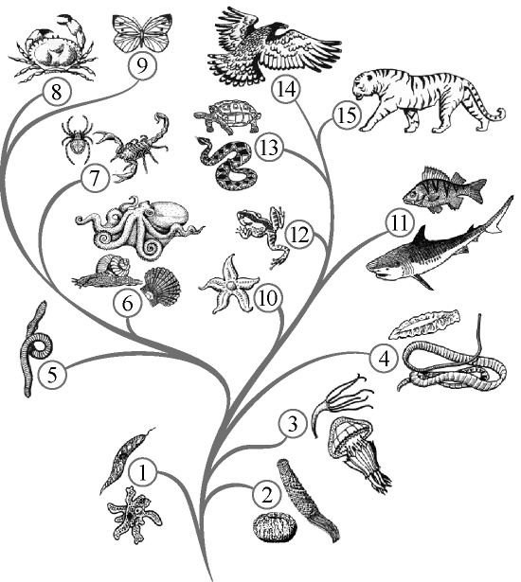

|  |  |  |  |
| --- | --- | --- | --- |
|  | 1 | 2 | 3 |
| Систематическое положение |  |  |  |

Задание 3. Какое из этих животных называют «холоднокровные» и почему?

………………………………………………………………………………………………………….